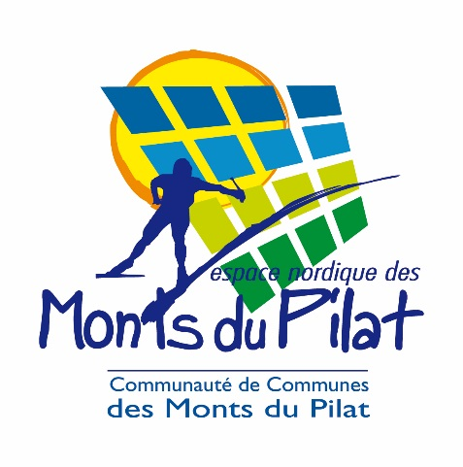
L’ESPACE NORDIQUE recrute
pour la saison estivale 2019 sur le site de Dévalkart à Graix :

Profil de poste : prise en charge et gestion de billetterie/accueil et contrôle de la clientèle/conduite de téléski/toutes tâches diverses liées au fonctionnement du site.
Dates et horaires : 2 postes proposés :
- embauche du 6 juillet au 31 août inclus/de 13h à 18h30 de 5 à 6 jours par semaine/travail le week-end
- embauche du 16 juillet au 24 août inclus/de de 13h à 18h30 de 5 à 6 jours par semaine/travail le week-end
Rémunération : smic horaire.
Compétences requises : facilité de contact avec les clients / rigueur dans la tenue de caisse / adaptation au travail en équipe et à la variété des tâches demandées
Contact : envoyer candidature par mail à espacenordique@cc-montsdupilat.fr ou par courrier à Espace nordique des monts du Pilat, 1 chemin du tremplin, 42660 Le Bessat

